桃園縣南門國小舞蹈特色閱讀學習單
書名：了不起的大腳丫 | 作者：艾美‧楊 |  | 出版社：康軒文教事業
閱讀日期： 年 月 日 |  | 年 班 號 姓名：
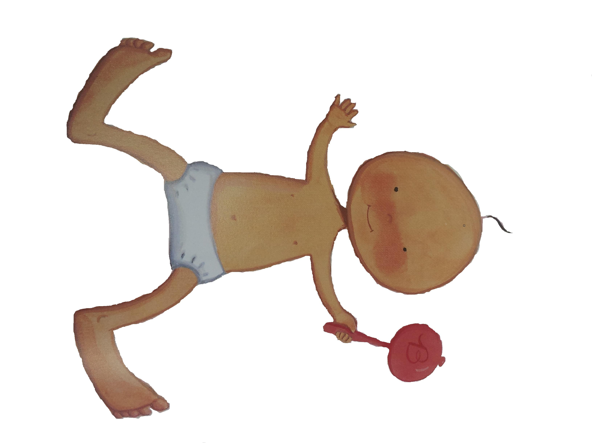
1.貝琳達的特色是什麼呢？請在左圖圈出來。
( )的( )
2.貝琳達的大腳丫做哪些事情很方便呢？(請勾選)
□跳床 □跳繩 □踢足球
□滑雪 □跳房子
□拿高處的東西

3.戲劇課的諾老師為什麼要叫貝琳達演小丑？(請勾選)

4.貝琳達在大禮堂發現了正在練習芭蕾的卡蜜爾，她覺得卡蜜爾像一隻美麗的蝴蝶，讓她忘卻了煩惱，請問貝琳達回家做了什麼事呢？

5.後來貝琳達芭蕾越跳越好，請畫下你印象最深刻的芭蕾舞動作。

